Отчёт об исполнении муниципального задания
МАДОУ детского сада комбинированного вида №7 «Сказка»
Данковского муниципального района Липецкой области
за 2012 год

1.Наименование муниципальной услуги
1.1.Услуги по предоставлению общедоступного бесплатного дошкольного образования
1.2.Услуги по предоставлению дополнительного платного образования

2.Потребители муниципальной услуги
Население Данковского района в возрасте от 1,5 до 7 лет.

3.Показатели, характеризующие объём и качество муниципальной услуги

Наименование показателя | Единица измерения | Значение, утвержденное в муниципальном задании на отчетный финансовый год | Фактическое значение за отчетный финансовый год | Характеристика причин отклонения от запланированных значений | Источник(и) информации о фактическом значении показателя
Показатели, характеризующие качество муниципальной услуги
1.Предоставление дошкольного образования
1.Доля воспитанников, прошедших раннюю диагностику (3-7 лет) | % | 89 | 89 |  | Мониторинг
2.Динамика достижений детей раннего и дошкольного возраста (уровня начальных ключевых компетенций:  здоровьесберегающая,  социальная,коммуникативная  деятельность,информационная | % | 100 | 100 |  | Мониторинг
3.Доля выпускников групп  общеразвивающей направленности, готовых к обучению в школе | % | 100 | 100 |  | Результаты комплексного обследования детей
4.Доступность дошкольных образовательных услуг | % | 86 | 86 |  | Сведения об очерёдности детей
5.Доля выпускников групп компенсирующей направленности, готовых к обучению в школе | % | 100 | 100 |  | Результаты комплексного обследования детей
6.Доля воспитателей, имеющих квалификационную категорию | % | 81 | 81 |  | Тарификационный список
7.Доля воспитателей, имеющих специальное  педагогическое образование | % | 100 | 100 |  | Тарификационный список
8.Доля педагогических работников, прошедших различные формы подготовки и переподготовки в течение года | % | 100 | 100 |  | План повышения квалификации
9.Доля снижения заболеваемости воспитанников | % | 3 | 3 |  | Данные отчетности по заболеваемости
10.Доля помещений соответствующих требованиям СанПиН | % | 100 | 100 |  | Результаты проверки Роспотребнадзора
11.Денежная норма на питание одного воспитанника в сутки | % | 55 | 53 | Не было бюджетного повышения норм питания в ДОУ
II.Предоставление дополнительного образования
1.Доля воспитанников, охваченных дополнительным образованием в учреждении | % | 86 | 86 |  | Список детей, занимающихся в кружках, секциях
Объём муниципальной услуги ( в натуральных показателях)
Предоставление дошкольного образования
1.Контингент воспитанников | человек | 145 | 145 |  | Табель посещаемости,  годовой статистический отчет
2. Дети, в возрасте от 3 до 7 лет | человек | 100 | 100 |  | Табель посещаемости воспитанников, годовой статистический отчет
3.Дети в возрасте 5-7 лет | человек | 50 | 50 |  | Табель посещаемости воспитанников, годовой статистический отчет
Предоставление дополнительного образования
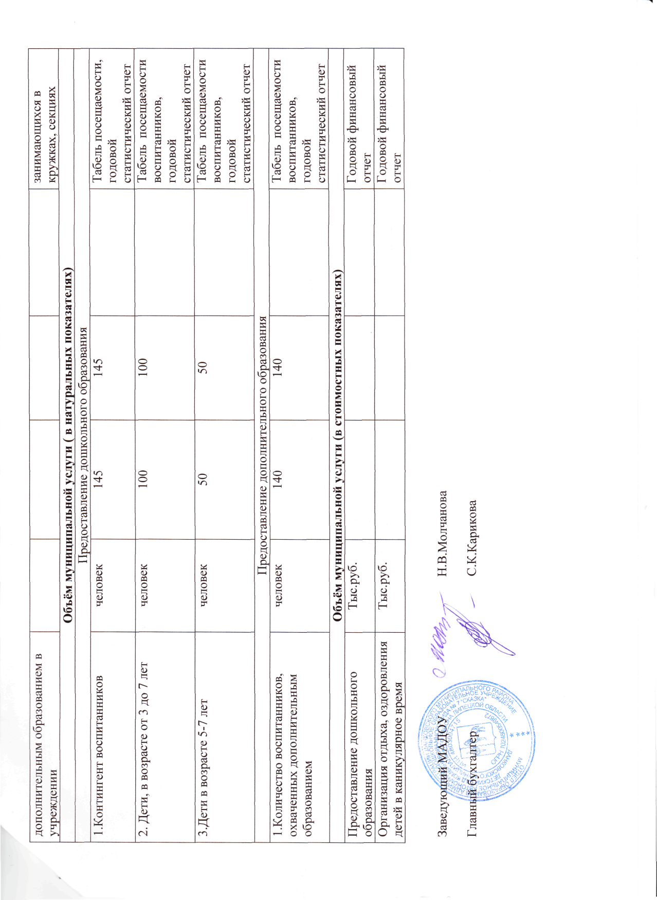  1.Количество воспитанников, охваченных дополнительным образованием | человек | 140 | 140 |  | Табель посещаемости воспитанников, годовой статистический отчет
Объём муниципальной услуги (в стоимостных показателях)
Предоставление дошкольного образования | Тыс.руб. | 7275 | 7275 |  | Годовой финансовый отчет
Организация отдыха, оздоровления детей в каникулярное время | Тыс.руб. | 52 | 52 |  | Годовой финансовый отчет

